附件

双江自治县卫生健康局第一批派出到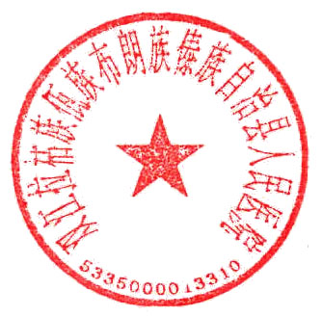中国福利会国妇婴医院进修人员名单

|  |  |  |  |  |  |
| --- | --- | --- | --- | --- | --- |
| **序号** | **姓名** | **性别** | **所在单位及科室** | **职务/职称** | **进修科目及专业方向** |
| 1 | 袁开慧 | 女 | 双江自治县人民医院超声科 | 执业医师 | 超声筛查、诊断 |
| 2 | 李鑫木 | 女 | 双江自治县人民医院妇科 | 执业医师 | 妇科宫腔镜 |
| 3 | 李贵红 | 女 | 双江自治县人民医院妇科 | 护师 | 妇科护理 |
| 4 | 李 江 | 男 | 双江自治县妇幼保健院药剂科 | 药师 | 临床药学 |
| 5 | 董华琴 | 女 | 双江自治县勐勐镇卫生院综合科 | 护师 | 妇科护理 |
| 6 | 谢云芳 | 女 | 双江自治县沙河卫生院妇科 | 护师 | 妇科护理 |

领队：袁开慧。